Chapter 6 Equity Securities: Corporate Ownership

1. 前言
在 SIE 中，Equity（权益证券）是核心模块之一，聚焦 “企业所有权凭证” 的本质、分类、特征及市场规则，考点围绕 “基础概念→核心类型（普通股 / 优先股）→特殊权益工具→市场操作与规则” 展开。

2. 知识点梳理

2.1 基础概念：定义与本质
权益证券（Equity Security）是代表投资者对企业 “净资产所有权” 的凭证。

投资者作为股东，享有 “风险共担、收益共享” 的权利，既是企业盈利的最终受益者，也是亏损的最终承担者（以出资额为限承担有限责任）。

与债务证券（Debt Security）的区别：
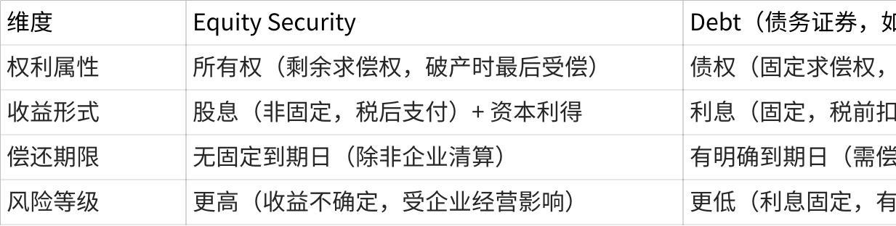
点击图片可查看完整电子表格

- Equity 和 Equity Security 的区别
可类比 “房屋产权（Equity） ” 与 “房产证（Equity Security）

房屋产权（Equity）是你对房子的核心权利：占有、使用、收益、处分。

房产证（Equity Security）是证明你享有该产权的凭证，没有房产证，你的产权难以确权和转让；有了房产证，产权才能标准化流转。

具体到金融市场，二者的绑定逻辑可拆解为两点：

- Equity 是 Equity Security 的内核
权益证券本身没有价值，其价值完全源于它所代表的 Equity（权益）。例如，苹果公司的普通股（Equity Security）之所以有价格，是因为它对应苹果公司的股东权益（包括对公司资产的剩余索取权、分享利润的权利等）—— 若苹果公司破产，股东权益归零，其普通股也会变成 “废纸”。

- Equity Security 是 Equity 的实现工具
没有权益证券时，Equity（权益）难以流转：比如早期的 “合伙制企业权益”，只能通过私下协议转让，效率低、风险高。而权益证券（如股票）通过交易所标准化交易，让 Equity 可以快速、透明地转让（比如你在美股账户买 100 股苹果股票，本质Equity Security通过 “股票” 这个载体，获取了苹果公司 100 股对应的股东权益）。

- 权益的来源构成（拓展理解）
权益（Equity）本质是 “企业所有者对企业净资产的所有权”（净资产 = 资产 - 负债），是企业资金的两大来源之一（另一为负债）。其核心来源 “投入资本” 和 “留存收益”，分别对应 “所有者直接投入的外部资金” 和 “企业经营积累的内部资金”，二者的形成逻辑、核算规则和经济意义差异显著。
- 投入资本（Contributed Capital）：所有者直接投入的资金，包括：
- 实收资本 / 股本（Share Capital）：按股票 “面值（Par Value）” 计算的出资额（普通股面值通常为 $1，仅为记账用途，与市场价格无关）；
- 资本公积（Additional Paid-in Capital）：出资额超过面值的部分（如溢价发行股票的差额、股东追加投资超出注册资本的部分）。
- 留存收益（Retained Earnings）：企业历年净利润扣除已分配股息后的累计余额，是 “内部积累的权益”，包括盈余公积（法定提取部分）和未分配利润（可用于再投资或未来分红）。
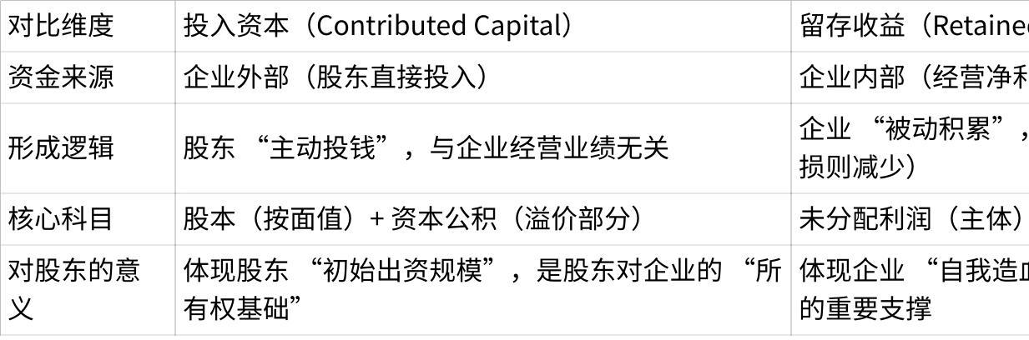
点击图片可查看完整电子表格
把企业想成你和小伙伴开的 “糖果店”，“权益” 就是你们这些老板真正拥有的东西。
- 老板的东西怎么算？
店里的糖果、罐子（资产），减去欠妈妈的钱（负债），剩下的就是你们真正拥有的（权益）。
比如：店里有 20 元的东西，欠妈妈 5 元，你们拥有的就是 20-5=15 元。
- 老板的钱从哪来？
（1）大家凑的钱 —— 投入资本
- 约定好的本金：你、小明、小红各凑 10 元（提前说好的 “入场费”），共 30 元，这是 “实收资本”。
- 多凑的钱：小刚想加入，除了 10 元本金，多给 5 元，这 5 元是 “资本公积”。
（2）赚了钱没分完 —— 留存收益
- 必须存的备用金：店赚 50 元，留 10 元应急（比如罐子坏了买新的），这 10 元是 “盈余公积”。
- 剩下能随便用的钱：赚的 50 元，分 20 元当零花钱，留 10 元备用金，最后剩的 20 元是 “未分配利润”，能买新糖果、贴贴纸。

总结
老板的钱 = 凑的钱（40+5）+ 存的钱（10+20），这就是你们真正的 “小店家产”

2.2 权益证券的核心类型及特征

2.2.1 概念引入与场景说明
权益证券的本质是公司所有权的证明，它代表了一种剩余索取权和与公司成长共担风险、共享收益的关系。

核心分类为普通股（Common Stock）、优先股（Preferred Stock） ，及衍生的特殊权益证券。

- 普通股和优先股是 “基础股权证券”，核心差异在股东权利。
- 普通股是 “公司所有权的代表”—— 其面值无实际意义，价格受成长预期驱动，核心诉求是 “长期增值 + 参与决策”。
- 优先股是 “披着股权外衣的类债券”—— 其面值是 “固定收益的契约基准”，价格受利率驱动，核心诉求是 “稳定股息 + 优先保障”；
在美股市场，优先股多被追求 “低风险、稳定现金流” 的机构投资者（如保险公司、养老基金）持有；普通股则被追求 “长期回报” 的个人投资者或成长型基金持有，二者分别匹配不同的投资需求。
- ADR 是 “跨境股权的载体”，本身不创造新权利。
- Rights (配股权) 和 Warrant（认股权证）是 “衍生股权工具”，核心是 “以约定价格认购股票的权利”。

使用场景举例：
- 若想 “成为公司所有者、参与决策并博取长期成长”，选普通股；
- 若想 “获取稳定股息、规避大幅波动”，选优先股；
- 若想 “投资外国公司、方便美股 交易”，选ADR（底层需匹配普通股 / 优先股需求）；
- 若想 “低成本参与公司增发、短期获利”，选股权认购权 Rights；
- 若想 “以小博大、赌公司未来股价上涨”，选认股权证 Warrants（需承担行权价高于股价的作废风险）。

2.2.2 普通股（Common Stock）
作为一种权益证券，普通股代表着对发行公司的所有权（Ownership）。

如果一家公司发行100万股股票，那么每一股就代表着对该发行公司百万分之一的所有权。普通股的市场价值取决于公司的价值（或感知价值 perceived worth）—— 流通股数量、供求关系等等。

作为最核心的权益证券，文档强调其“剩余权利”属性，即股东对公司资产、收益的分配权排在债权人、优先股股东之后，但享有完整的所有权（Ownership）相关权利。

2.2.2.1 核心权利： 投票权（Voting Rights）
默认享有投票权，用于选举董事会成员（Members of the Board of Directors）、表决重大事项（如股票拆分、并购）。

投票权分两种方式：

- 法定投票（Statutory Voting）
也就常规投票（Regular Voting），是公司向股东提供的最常见的投票方式。
1股对应1票董事会席位，需平均分配票数，如1000股×4席位=4000票，每席位投1000票。

- 累积投票（Cumulative Voting）
总票数=股数×席位，可集中投给1名或多名候选人（如1000股×3席位=3000票，可全投1人），利好中小股东。
想象一个场景：班里要选 2 名 “图书管理员”（就像公司选董事），现在有 3 个同学想参选，分别是小艾、小布、小迪。班里有 2 个 “小股东”—— 小明有 2 张投票券（就像 2 股股票），小红有 3 张投票券（就像 3 股股票）。接下来看看两种投票规则怎么用～

- 累积投票制：把票 “凑一起” 投给喜欢的人
这种规则下，每个人的总票数 = 手里的投票券数量 × 要选的管理员人数（这里要选 2 人）。
- 小明的总票数：2 张券 ×2 个名额 = 4 票
- 小红的总票数：3 张券 ×2 个名额 = 6 票

关键：票数可以随便分给候选人，甚至全给一个人！
比如小明特别想让小艾当选，就可以把 4 票全投给小艾；小红觉得小布和小迪都不错，就可以给小布 3 票、小迪 3 票。
这样一来，哪怕小明的投票券少（像小股东），只要把票集中投给一个人，也有机会让自己支持的人当选，不会因为票少就 “没声音”。

- 法定投票制：每个 “名额” 只能分开投票
这种规则下，要针对每个 “图书管理员名额” 单独投票，1 张投票券对 1 个名额只能投 1 票。
咱们分两步选（先选第一个名额，再选第二个名额）：

- 选第一个名额时：小明最多投 2 票（2 张券），小红最多投 3 票（3 张券）。
- 选第二个名额时：还是一样，小明最多投 2 票，小红最多投 3 票。

关键：不能把票攒起来用！

比如小明想给小艾多投点，但每个名额最多只能给小艾投 2 票，没法像之前那样一次性投 4 票。这时候小红手里的票多（像大股东），每次都能投更多票，更容易让自己支持的人当选，小股东很难争取到名额～

一句话总结
- 累积投票制：票能 “凑堆”，小同学（小股东）也能帮喜欢的人当选；
- 法定投票制：票要 “分开”，票多的同学（大股东）更容易说了算～

2.2.2.2 股息（Dividend）
除投票权，股东享受股息分配权（Dividend Rights）。

股息由董事会决定，非强制支付；若分配，普通股股东按持股比例获得，但优先级低于优先股。

股息形式包括：
- 现金股息（Cash Dividend），直接向股东支付现金。除权日股价=前收盘价-股息额。需要纳税（taxable）。
- 股票股息（Stock Dividend），公司向股东赠送额外的股票。股数增加但总价值不变，如10%股息：400股变成440股，价格从$33降至$30。这只是公司内部的权益重组，并非真正的利润分配，所以免税。
- 财产股息（Property Dividend），公司以现金以外的资产作为股息发放给股东。可能是其持有的另一家公司的股票、实物产品（如自己生产的酒、商品）等。按所收到财产的公允价值计税。

普通股股东除了上述投票权和股息分配权，还享有如下权利：
- 剩余索偿权（Residual Claim）：企业破产清算时，普通股股东在 “员工工资→IRS 税款→有担保债权人→无担保债权人→优先股股东” 之后获得剩余资产（通常清算时已无剩余，风险最高）。
- 优先认购权（Preemptive Rights）：企业增发新股时，现有股东有权按持股比例 “优先以折扣价认购新股”，以维持持股比例（部分企业可通过章程取消该权利）。

2.2.2.3 关键属性
- 无固定收益：股息不保证，依赖公司盈利；
- 价格波动大：受公司业绩、市场供需影响，长期增值潜力高于债券；
- 有限责任：股东亏损仅限“投资额”，不承担额外债务（核心风险保护机制）。

- 股票分类与数量关系：公司股票按“所有权归属”分为三类，需区分计算流通股（Outstanding Shares）。
- 授权股（Authorized Shares）：公司章程允许发行的最大数量，需股东投票修改。
- 已发行股（Issued Shares）：实际向公众/股东发行的数量（含创始人持股）。
- 已发行股=流通股（Outstanding Shares）+库存股（Treasury Stock）。
英文 | 中文 | 定义说明
Authorized Shares | 授权股 | 公司依据公司章程（corporate charter）获准发行的股票最大数量。
Issued Shares | 已发行股 | 公司实际已发行的股票（包含库存股）。
Outstanding Shares | 流通股 | 由投资者持有的股票（计算公式：已发行股 - 库存股）；一级发行（Primary Offering, PO）会增加流通股数量。
Treasury Stock | 库存股 | 公司先发行、后又回购（repurchased）的授权股。  - 无投票权（no voting rights）且不参与股息分配（don’t receive dividends）  - 其出售属于二级发行（Secondary Offering）。

2.2.2.4 代理人：邮寄投票（Proxies: Voting by mail）
如果股东无法出席股东大会行使投票权，可以通过委托投票（基本上就是缺席选票 absentee ballot）的方式投票。

发行方会给你寄一份委托书，上面会说明要投票的议题。你可以勾选表明你投票意向的方框，然后把委托书寄回去。通过这样做，你就是在授权（赋予有限的代理权给）另一个人按照你的意愿投票。过户代理人（transfer agent）负责发送委托书。

代理权争夺（proxy fight or proxy battle）是指公司的一群股东决定联合投票以获得公司控制权的不友好事件。这种情况通常发生在股东对公司的运营方式不满时。通常，他们试图更换董事会成员或管理层人员。

2.2.3 优先股（Preferred Stock）

2.2.3.1 核心特征
优先股是“优先分配+有限权利”的混合权益。

- 两大优先分配权：
- 股息优先：股息率固定（Fixed Dividend Rate），按面值计算，如 6% 优先股，面值$100，年股息$6，且在普通股股息分配前支付。
- 清算优先：企业破产时，优先股股东在普通股股东前、债权人后受偿。
- 非投票权：默认无投票权，仅在 “股息连续未支付（如累计优先股欠付股息）” 时，可能临时获得投票权（考点：优先股投票权的例外情况）。
- 面值重要性：优先股面值通常为$100（与普通股 $1 面值不同），是计算股息的基准。普通股面值无实际意义，仅记账用。

2.2.3.2 优先股分类（高频考点）
需掌握不同类型的风险与收益差异，明确适用场景：
类型 | 核心特征 | 风险与收益特点
累积优先股  Cumulative Preferred | 未支付股息（Dividends in Arrears）需在未来普通股分红前补足（如 2 年欠付$6/股，需先付$12 / 股） | 风险低，股息率低于非累积优先股
非累积优先股  Noncumulative (straight) preferred | 未支付股息无需补足。 | 风险高，股息率高于累积优先股。
可转换优先股  Convertible Preferred | 可按约定 “转换比例” 转为普通股（如 1 股转 25 股） | 有转换权，股息率低于普通优先股。
可赎回优先股  Callable Preferred | 发行人可在 “赎回日” 后的任何时间按约定价格（通常高于面值）赎回。 | 投资者面临 “再投资风险”，股息率高于普通优先股。  对于公司而言，优势在于它允许发行人在赎回日之后发行固定股息较低的优先股。
参与优先股  Participating Preferred | 除固定股息外，可参与普通股的超额分红。 | 发行较少，但参与型优先股允许投资者在获得通常的优先股股息之外，还能获得一定数额的普通股股息。收益潜力高。
优先（高级）优先股  Prior (senior) preferred | 在公司破产时，普通优先股股东比普通股股东先获得赔偿。然而，高级优先股股东甚至比其他优先股股东先获得赔偿。 | 由于额外的安全系数，同一发行人的高级优先股支付的股息略低于其他优先股。
可调整（可变或浮动利率）优先股  Adjustable (variable - or floating-rate) preferred | 可调整优先股的持有人获得的股息每三个月重置一次，以匹配当前利率的变动。 | 由于股息会根据利率变化进行调整（通常基于某个基准，如短期国库券利率），因此股票价格保持更稳定。
- 优先股股息计算（必考）
- 公式：年度股息 = 优先股面值 × 股息率（默认面值 $100，除非题目特殊说明）；
- 示例：某投资者持有 100 股 8% 优先股（面值$100），年股息=100股×$100×8%=$800，若按半年支付，则每半年$400。

- 优先股转换
可转换优先股（Convertible Preferred Stock）的 “转换比率（Conversion Ratio）” 与 “平价价格（Parity Price）” 是核心计算类考点，需结合定义、公式及实例理解其逻辑，尤其关注 “平价状态” 与 “套利机会” 的判断。
- 公式记忆：转换比率推导（面值 ÷ 转换价格）、平价价格计算（两种场景）是必考公式，需避免与债券转换混淆（可转换债券公式相同，但债券面值默认 $1000）。
- 平价判断：核心是比较 “转换后普通股总价值” 与 “优先股市场价格”，高于则转换盈利，低于则不转换。
- 面值默认值：参考文件及 SIE 考试中，若无特殊说明，可转换优先股面值均为 $100，需熟练代入计算。

核心概念：转换比率（Conversion Ratio）
定义
转换比率是指 “每 1 股可转换优先股可兑换的普通股数量”，是连接可转换优先股与普通股的关键指标，由发行时约定的 “转换价格（Conversion Price）” 推导得出，公式为：
转换比率 = 可转换优先股面值 ÷ 转换价格
（参考文件中默认优先股面值为 $100，除非题目特殊说明；转换价格是发行时确定的 “每股优先股可兑换普通股的固定价格”）
参考文件实例关联
参考文件中提到 “可转换优先股可兑换 4 股普通股”，即转换比率为 4:1。若该优先股面值为$100，可反向推导其转换价格：
转换价格 = 优先股面值 ÷ 转换比率 = $100 ÷ 4 = $25
这意味着：投资者持有的1股面值$100 的可转换优先股，可按 $25 / 股的固定价格，兑换为 4 股普通股。

核心应用：平价价格（Parity Price）
定义
平价价格是指 “可转换优先股与普通股交易价值相等时的价格”，是判断是否值得转换的核心标准 —— 当两者价格处于平价时，转换无套利空间；当存在价格差异时，可能产生盈利机会。
两类平价价格的计算（必考）
根据参考文件实例，需掌握两种场景下的平价价格计算：
（1）优先股的平价价格（判断普通股价格是否合理）
若已知普通股市场价格，优先股的平价价格 = 普通股市场价格 × 转换比率
- 实例：普通股交易价$25，转换比率4:1
优先股平价价格 = $25 × 4 = $100
此时优先股若也以$100 交易，两者处于平价状态（价值相等，转换无意义）。
（2）普通股的平价价格（判断优先股价格是否合理）
若已知优先股市场价格，普通股的平价价格 = 优先股市场价格 ÷ 转换比率
- 实例变形：优先股交易价$100，转换比率4:1
普通股平价价格 = $100 ÷ 4 = $25
若普通股实际交易价高于$25（如文件中 $28），则普通股价格 “高于平价”，转换可盈利。

平价状态与套利机会
- 平价状态（无套利）
当 “优先股市场价格 = 普通股市场价格 × 转换比率” 时，两者价值相等，转换无法带来额外收益，可转换优先股通常会围绕平价价格交易（参考文件强调 “可转换优先股通常非常接近平价价格交易”）。
- 实例：优先股$100，普通股$25，转换比率 4:1 → $100 = $25×4，平价无套利。
- 套利机会（转换盈利）
当普通股价格高于平价价格时，转换可获利；反之则不建议转换。
- 参考文件实例：优先股$100，普通股$28，转换比率 4:1
转换后普通股总价值 = $28 × 4 = $112
投资者用$100的优先股转换为$112 的普通股，净盈利 $12，此时转换具备盈利空间（即 “普通股高于平价”）。

通过以上逻辑，可快速解决 “转换是否盈利” 的选择题，例如：若某可转换优先股转换比率为 5:1，当前普通股价格$22，优先股市场价格$105，是否值得转换？
计算：转换后普通股总价值 = $22×5 = $110 > $105（优先股价格），因此转换可盈利，答案为 “是”。
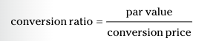

2.2.4 特殊权益证券
三类“基于普通股的衍生权益证券”，核心功能是“补充所有权权利或拓展投资场景”。

2.2.4.1 美国存托凭证（ADRs）
ADR（American Depositary Receipt）代表在美交易的外国证券（foreign securities traded in the US）的凭证，投资者不会收到实际股票证书（actual certificate），仅获得代表一定数量外国股票（a certain number of foreign shares）的存托凭证。

境外公司股票的“美国交易凭证”，由美国银行发行，股东获美元股息（需承担汇率风险），通常无投票权（或需委托银行投票），需 SEC 注册（区别于境外证券直接交易）。
- 核心特征（Key Features）：
- 无投票权（No voting shares）；
- 以美元（USD）计价，股价像普通股一样全天波动（fluctuate throughout the day like common stock）；
- 通常1份ADR对应1-10股外国公司股票（shares of a foreign corporation）；
- 可流通（negotiable）——可出售（sold）或转让（transferred）；
- 面临额外的汇率风险（additional currency risks）。
- 监管要求（Regulatory Requirement）：需向SEC注册（must be registered），且不适用5%加价政策（5% markup policy）。
美国金融业监管局（FINRA）为经纪交易商（Broker-Dealers）向客户销售证券时，所设定的一个非正式但被广泛接受的公平加价指导标准。
这项政策意味着，当经纪商（券商）将证券（包括股票、债券、共同基金等）卖给零售客户时，其销售价格超过自身成本价的部分（即加价，Markup），不应超过交易金额的5%。

2.2.4.2 认购权（Rights）
普通股股东（common stockholders）自动获得的“短期优先认购权”，1股获1权，可按“折扣价”买新发行股票（如股价$50，权价$45），有效期 16-30天，某些情况下可能长达 60 天。可转让（市场交易），目的是“维持股东持股比例”。

目的（Purpose）
允许现有普通股股东以折价（discount，非固定折价）认购新股，以维持股权比例（maintain proportionate ownership），即优先认购权（preemptive right）。

核心特征（Key Features）
- 短期（Short-term），有效期 16-30天，某些情况下可能长达 60 天；
- 普通股股东自动获得（automatically received）； Rights 是 “自动发放” 给普通股股东的，优先股股东无此权利；
- 通常配有备用承销商（standby underwriter）。
“配股认购权/权利 (rights)” 在“除权（ex-rights）”之前是与正股（基础已发行普通股持仓）绑定的：你只要在除权前持有正股，就自动拥有相应的认购权；到除权日，正股开始“除权”独立交易，而你获得一个可单独行使或（在允许市场）卖出的“权利”头寸（如零股权/未缴款权 nil-paid right / Rights Entitlement）。因此：
- 除权前：权利不单独存在，不可单独转让（你也看不到单独代码），实质“附着”在正股上。
- 除权日（含）及之后：权利与正股“脱离”，在允许的市场上可独立交易，直至认购期结束或失效。
- 若是仅法律上的“股东优先认购权”（未设计为可转让的配股权），则它只是一个内在权利，不形成单独可流通证券，不存在“绑定/脱绑定”的二级市场问题。

2.2.4.3 认股权证（Warrants）
认股权证（Warrants）赋予持有者 “在约定时间内以固定价格购买普通股” 的权利，通常作为甜味剂（sweeteners）与债券/优先股捆绑发行，如买 1000 元债券送 10 张 Warrants。

目的（Purpose）：允许持有者（holders）以固定价格（fixed price）认购股票，常与股票或债券发行（stock or bond offering）捆绑，以吸引投资者（sweeten the deal）。

核心特征（Key Features）：
- 长期（Long-term）或永久有效（perpetual）；
- 属于可流通证券（marketable securities），可单独交易（traded separately）；
- 属衍生证券，价值依赖普通股价格；
- 发行时行权价＞市价（如股价$12，行权价$20），需市场价格上涨才具价值；
- 认股权证持有人没有投票权（no voting rights），也不获得股息（no dividends）；
- 捆绑在一起的债券与认股权证，或股票与认股权证，被称为单位（units）。

与 Rights 的核心对比：
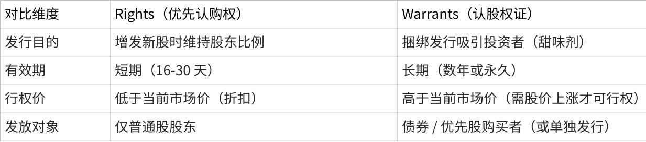
点击图片可查看完整电子表格

2.3 公司行动（Corporate Actions）
公司行为会对权益证券产生影响，核心包括股票拆分、股息分配、回购等，直接影响股东持股数量、价格及收益。

2.3.1 股票拆分
股票拆分（Stock Splits）调整股数与价格，不改变总价值。

股票拆分分为正向拆分（Forward Split）和反向拆分（Reverse Split）。

- 正向拆分
股数增加，价格同比下降，总价值不变。目的是降低购买门槛，提升流动性。如 2-for-1、3-for-2。
计算公式：拆分后股数 = 原股数 × 拆分比例；拆分后股价 = 原股价 ÷ 拆分比例；
示例：1200股×$90，3-for-1拆分后→3600股×$30（总价值均为$108,000）。

3-for-1 拆分意味着1 股变 3股，股价除以 3
关键结论：拆分不改变股东总市值（如 100 股 ×$100=200股×$50），仅改变股数和单价。
- 反向拆分
股数减少，价格同比上升，总价值不变。目的是避免股价过低被退市。
示例：3600股×$2，1-for-5 拆分 → 720股×$10（总价值均为$7200）。

注意：拆分需股东投票，且会调整股票“面值（Par Value）”，如 $1 面值 2-for-1 正向拆分后变为 $0.5 面值。

2.3.2 股息分配（Dividends）——权益收益的核心形式
文档区分“现金股息”和“股票股息”，重点强调税收差异和价格影响。

- 现金股息（Cash Dividends）
最常见，股东收到现金，需缴纳个税；股息发放有固定流程（宣告日→除息日→登记日→付息日），除息日股价会下跌（通常等于股息金额）（如股价$50，股息$2，除息日开盘价≈$48）。

- 股票股息（Stock Dividends）
以股票形式发放（如 10% 股票股息，100 股变 110 股），不影响股东总市值（100 股 ×$50=110股×≈$45.45），且暂不征税（仅在未来卖出时按资本利得缴税）。
股票股息的股票来源？
股票股息（Stock Dividend）所派发的股票，主要来源于公司的 未发行股份（Unissued Shares） 或 库存股（Treasury Stock）。

2.3.3 股票回购（Share Repurchases）——公司减少流通股
文档提及公司可回购自家股票（转为库存股），目的包括“提升股价（减少流通股→每股收益上升）”“避免敌意收购”，回购后流通股减少（如1500万股已发行，回购150万→1350万股流通），股东可选择出售股票（获现金）或继续持有（持股比例被动提升）。

2.4 权益证券的关联规则与风险
文档中权益证券并非孤立存在，需结合“发行流程、税收、风险”等规则，核心关联点：

1. 发行规则（关联Chapter 5“证券承销”）
- 普通股/优先股的公开发行需遵循“SEC注册流程”：提交注册说明书→20天冷却期→生效日销售，需披露“股东权利、股息政策”等（文档Chapter 5）；
- 豁免发行场景：如Reg D私募（≤35名非合格投资者）可发行权益证券，无需SEC注册（文档Chapter 5）。

2. 税收规则（关联Chapter 8“市政债税收”）
- 普通股/优先股的“现金股息、资本利得（买卖价差）”需缴联邦税，州税依居住地而定；
- 例外：市政债相关权益证券（如市政基金中的优先股）可能部分免税，但文档强调“权益证券税收以联邦 taxable 为主，区别于市政债利息免税”（文档Chapter 8）。

3. 核心风险（关联Chapter 13“风险类型”）
文档隐含权益证券的三大风险：
- 市场风险：价格受公司业绩、宏观经济影响大（如成长股受利率上升冲击）；
- 流动性风险：小盘股可能交易不活跃，难以快速变现；
- 清算风险：破产时普通股股东为“最后分配者”，可能无资产可分（文档Chapter 6“order of liquidation”）。

3. 中英文对照

3.1 Core Types of Equity Securities (权益证券核心类型)
英文分类 | 中文名称 | Key Features (核心特征) | Key Exam Points (高频考点)
Common Stock | 普通股 | 1. Voting rights (投票权: statutory/cumulative)  2. Residual rights (剩余分配权)  3. Dividends not fixed (股息不固定) | 1. Cumulative voting calculation (累积投票计算: 股数×席位)  2. Outstanding shares = Issued - Treasury (流通股公式)
Preferred Stock | 优先股 | 1. Fixed dividends (固定股息: 面值×股息率)  2. Dividend priority (股息优先)  3. No voting rights (默认无投票权) | 1. Cumulative preferred dividend arrears (累积优先股欠付补发)  2. Convertible preferred conversion ratio (转换比=面值/转换价)
Special Equity Securities | 特殊权益证券 | 1. ADRs (美国存托凭证: 境外股美国交易)  2. Rights (认购权: 短期优先购股)  3. Warrants (认股权证: 长期甜味剂) | 1. Rights vs. Warrants (短期vs长期, 行权价差异)  Rights短期（16-30天）、折扣小，Warrants长期、行权价高（发行时虚值）。  2. ADR currency risk (ADR汇率风险)

3.2 Corporate Actions Affecting Equity (影响权益的公司行为)
英文 | 中文 | 核心规则 | 高频考点
Stock Splits | 股票拆分 | 1. Forward Split (正向拆分: 股数↑, 价格↓)  2. Reverse Split (反向拆分: 股数↓, 价格↑)  3. Total value unchanged (总价值不变) | 1. Post-split shares/price calculation (拆分后股数/价格计算)  2. Split requires shareholder vote (拆分需股东投票)
Dividends | 股息 | 1. Cash dividends (现金股息: taxable, 除权价=原价-股息)  2. Stock dividends (股票股息: 免税, 股数↑价格↓) | 1. Ex-dividend date price adjustment (除权价调整)  2. Stock dividend share/price calculation (股票股息后股数/价格)
Share Repurchases | 股票回购 | 1. Treasury stock increases (库存股增加)  2. Outstanding shares decreases (流通股减少) | 1. Impact on EPS (对每股收益的影响: 流通股↓→EPS↑)  2. Repurchase purpose (回购目的: 提振股价/防收购)

3.3 Key Rights & Priorities (核心权利与优先级)
英文 | 中文 | 核心细节 | 高频考点
Liquidation Priority | 清算优先级 | 未支付工资（Unpaid workers）→美国国税局（IRS）→有担保债权人（Secured creditors）→普通债权人（General creditors）→次级债券持有人（Subordinated debenture holders）→优先股股东（Preferred stockholders）→普通股股东（Common stockholders） | 1. Common stockholders: residual claimants (普通股为剩余索取者)  2. Preferred priority over common (优先股优先于普通股)
Dividend Payment Order | 股息支付顺序 | Preferred dividends (累积欠付+当年) → Common dividends (普通股股息) | Cumulative preferred: arrears must be paid first (累积优先股需先补发欠付)
Voting Rights | 投票权 | 1. Common: full rights (普通股完整投票权)  2. Preferred: no rights (优先股默认无) | Cumulative voting benefits minority shareholders (累积投票利好小股东)

3.4 Key Calculations (核心计算公式)
英文 | 中文 | Formula (公式) | Example (示例)
Outstanding Shares | 流通股 | Outstanding = Issued Shares - Treasury Stock | Issued=15M, Treasury=1.5M → Outstanding=13.5M
Stock Split - Post-Split Shares | 股票分割后持股数量 | Post-Split Shares = Original Shares × (New Shares/Old Shares) | 1,200 shares, 3-for-1 split → 1,200×(3/1)=3,600 shares
Stock Split - Post-Split Price | 股票分割后股价 | Post-Split Price = Original Price × (Old Shares/New Shares) | $90 price, 3-for-1 split → $90×(1/3)=$30
Stock Dividend Shares | 股票股息后股数 | Post-dividend Shares = Original × (1 + Dividend %) | 400 shares, 10% dividend → 440 shares
Stock Dividend - Adjusted Price | 股票股息后调整股价 | Adjusted Price = (Original Price × Original Shares) ÷ Post-Dividend Shares | JKL common stock trades at $33 before a 10% stock dividend (400 shares → 440 shares).  Total market value before dividend = 400 × $33 = $13,200  Adjusted Price = $13,200 ÷ 440 = $30
Ex-Dividend Date Price | 除息日股价 | Ex-Dividend Price = Previous Close - Dividend Amount | Previous close=$49.50, dividend=$0.75 → $49.50-$0.75=$48.75
Preferred Stock Annual Dividend | 优先股年度股息 | Annual Dividend = Par Value × Dividend Rate | 计算优先股股东每年固定收益，  An investor holds 300 shares of 6% $100 par cumulative preferred stock.  Step 1: Dividend per share = $100 × 6% = $6  Step 2: Total annual dividend = 300 shares × $6 = $1,800
Cumulative Preferred Dividends(with Arrears) | 累积优先股股息（含欠付） | Total Dividend = Arrears (Unpaid Dividends) + Current Year Dividend | An investor holds 100 shares of 5% $100 par cumulative preferred stock. The company owed $300 in arrears (2 years of unpaid dividends) and declares current-year dividends.  Step 1: Current year dividend = 100 × $100 × 5% = $500  Step 2: Total dividend to investor = $300 (arrears) + $500 (current) = $800
Conversion Ratio (Convertible Preferred) | 可转换优先股转换比 | Conversion Ratio = Par Value ÷ Conversion Price | A company issues convertible preferred stock with $100 par and $25 conversion price.  Conversion Ratio = $100 ÷ $25 = 4  If an investor owns 200 preferred shares, post-conversion common shares = 200 × 4 = 800

3.5 Key Risk & Regulation （关联核心风险与监管)
英文Item | 中文名称 | Key Content (核心内容) | Key Exam Points (高频考点)
Equity Risks | 权益风险 | 1. Market risk (市场风险: 价格波动)  2. Liquidity risk (流动性风险: 小盘股难变现)  3. Residual risk (剩余风险: 清算最后) | 1. Common stock higher risk than preferred (普通股风险高于优先股)  2. No principal guarantee (无本金保障)
Issuance Regulation | 发行监管 | 1. SEC registration (SEC注册: 1933 Act)  2. Exempt offerings (豁免发行: Reg D) | 1. Cooling-off period (冷却期: 20天)  2. Prospectus requirement (招股书要求)

4. 核心词汇整理

4.1 普通股核心概念相关
- Common stock /ˈkɒmən stɒk/
- 词性：n.
- 含义：普通股，代表对发行公司所有权的权益证券，股东享有投票权、股息分配权（若董事会宣布发放）及公司破产清算时的剩余资产分配权（位于债权人、优先股股东之后）。
- 例句：Common stockholders have the right to vote on key corporate matters such as the election of board members.（普通股股东有权就董事会成员选举等重要公司事务投票。）
- 文档依据：对应（Beginning with the Basics: Common Stock），文中明确普通股是公司向投资者发行的基础权益证券，体现股东对公司的所有权。
- Voting rights /ˈvəʊtɪŋ raɪts/
- 词性：n.
- 含义：投票权，普通股股东的核心权利之一，分为statutory voting（法定投票） 和cumulative voting（累积投票） 两类。法定投票中，股东每股对每个董事职位投 1 票；累积投票中，股东可将总票数（持股数 × 董事空缺数）集中投给部分董事，利于小股东获得董事会代表权。
- 例句：Cumulative voting gives minority shareholders a better chance to elect directors by allowing them to concentrate their votes.（累积投票允许小股东集中票数，使其更易选举出代表自身利益的董事。）
- 文档依据：对应（Understanding a shareholder’s voting rights），文中详细对比了两种投票方式的规则及对股东的影响。
- Proxy /ˈprɒksi/
- 词性：n.
- 含义：委托书，股东因无法亲自出席股东大会而委托他人（通常为公司管理层或其他股东）代为行使投票权的书面文件。委托书需明确委托范围、投票意向等关键信息，是股东参与公司决策的重要工具。
- 例句：The company sent a proxy statement to all shareholders, outlining the proposals to be voted on at the annual meeting.（公司向所有股东发送了委托声明，列出了年度股东大会上需投票的提案。）
- 文档依据：对应（Proxies: Voting by mail），文中提及委托书由转让代理人（transfer agent）发送，股东可通过填写委托书参与投票。
- Treasury stock /ˈtreʒəri stɒk/
- 词性：n.
- 含义：库存股，公司从市场回购的自身已发行股份，回购后不再流通，不享有投票权、股息分配权及剩余资产分配权。库存股通常用于员工持股计划、注销以减少股本或稳定股价。
- 例句：The corporation repurchased 1 million shares of its common stock, converting them into treasury stock to boost the stock price.（该公司回购了 100 万股普通股并转为库存股，以提振股价。）
- 文档依据：对应（Categorizing shares corporations can sell），文中指出库存股是公司从流通市场回购的股份，需从 “已发行股份（issued shares）” 中扣除以计算 “流通股份（outstanding shares）”。
- Stock split /stɒk splɪt/
- 词性：n.
- 含义：股票分割，公司通过增加股份数量、降低每股价格来提高股票流动性的行为，常见形式有 2-for-1（1 股拆为 2 股）、3-for-2（2 股拆为 3 股）等。分割后股东总持股价值不变，但每股价格按分割比例下降。
- 例句：After a 3-for-1 stock split, a shareholder who owned 100 shares at $90 per share will own 300 shares at $30 per share.（3 比 1 股票分割后，原持有 100 股、每股 90 美元的股东，将持有 300 股、每股 30 美元的股票。）
- 文档依据：对应（Splitting common stock），文中通过实例说明股票分割对股东持股数量和股价的影响，强调分割不改变股东总投资价值。

4.2 优先股核心概念相关
- Preferred stock /prɪˈfɜːd stɒk/
- 词性：n.
- 含义：优先股，兼具权益性与债权性的证券，股东享有优先股息分配权（通常为固定股息率，基于面值计算）和破产清算优先受偿权（位于普通股股东之前、债权人之后），但通常无投票权（除非股息拖欠）。
- 例句：Preferred stockholders receive a fixed annual dividend of 6% of the par value before any dividends are paid to common stockholders.（优先股股东享有面值 6% 的固定年度股息，且在普通股股东获得股息前发放。）
- 文档依据：对应（Getting Preferential Treatment: Preferred Stock），文中明确优先股的核心特征是 “优先于普通股的股息和资产分配权”，且股息基于面值计算。
- Cumulative preferred stock /ˈkjuːmjələtɪv prɪˈfɜːd stɒk/
- 词性：n.
- 含义：累积优先股，若公司因盈利不足未按约定发放股息（称为 “股息拖欠，dividends in arrears”），需在向普通股股东发放任何股息前，补足所有拖欠的优先股股息。这是最常见的优先股类型，为投资者提供更稳定的收益保障。
- 例句：The cumulative preferred stock has $2 per share in dividends in arrears, which must be paid before the company can distribute dividends to common stockholders.（该累积优先股有每股 2 美元的拖欠股息，公司需先付清这笔款项，才能向普通股股东发放股息。）
- 文档依据：对应（Cumulative preferred），文中强调累积优先股的 “股息累积义务”，即未发放的股息会持续拖欠，直至公司有能力支付。
- Convertible preferred stock /kənˈvɜːtəbl prɪˈfɜːd stɒk/
- 词性：n.
- 含义：可转换优先股，股东有权在约定条件下将优先股按conversion ratio（转换比例） 转换为发行公司普通股的证券。转换比例 = 优先股面值 ÷ 转换价格，转换后股东从固定收益投资者变为权益投资者，可参与公司股价上涨收益。
- 例句：The convertible preferred stock has a conversion ratio of 5, meaning each share can be converted into 5 shares of the company’s common stock.（该可转换优先股的转换比例为 5，即每股可转换为 5 股公司普通股。）
- 文档依据：对应（Convertible preferred），文中通过公式和实例说明转换比例的计算方式，及转换对股东权益的影响。
- Callable preferred stock /ˈkɔːləbl prɪˈfɜːd stɒk/
- 词性：n.
- 含义：可赎回优先股，发行人有权在 call date（赎回日，通常为发行后一定年限） 后，以call price（赎回价格，通常高于面值） 从股东手中回购的优先股。因投资者面临提前赎回风险，可赎回优先股的股息率通常高于普通优先股。
- 例句：The callable preferred stock can be redeemed by the issuer at $105 per share starting from 2026, so investors need to consider the risk of early redemption.（该可赎回优先股从 2026 年起可由发行人以每股 105 美元赎回，投资者需考虑提前赎回风险。）
- 文档依据：对应（Callable preferred），文中指出可赎回优先股的 “赎回条款” 是其核心特征，发行人通常在市场利率下降时赎回，以发行更低利率的证券。

4.3 权益证券衍生及特殊类型相关
- American Depositary Receipt (ADR)
- 含义：美国存托凭证，由美国银行发行的、代表外国公司股票的可交易凭证。ADR 使美国投资者无需直接购买外国股票，即可在美股市场投资外国公司，股息以美元支付，但投资者需承担currency risk（汇率风险）。
- 例句：The ADR of the German automaker trades on the NASDAQ, allowing U.S. investors to easily invest in the company without dealing with foreign exchanges.（这家德国汽车制造商的 ADR 在纳斯达克交易，美国投资者无需通过外国交易所即可轻松投资该公司。）
- 文档依据：对应（Opening national borders: ADRs），文中说明 ADR 由美国托管银行（custodian bank）持有外国股票，投资者通过 ADR 间接享有外国公司的股东权益。
- Rights (Subscription rights)
- 含义：认股权，公司向现有普通股股东发行的、允许其以subscription price（认购价格，通常低于市场价格） 购买新增股份的短期权利（通常 16-30 天有效）。认股权的目的是让股东维持其在公司的持股比例（preemptive right，优先认购权），且可在二级市场转让。
- 例句：Each shareholder received one right for each share owned, enabling them to buy new shares at $20 per share before the public offering.（每位股东每持有 1 股获 1 份认股权，可在公开发行前以每股 20 美元的价格购买新股份。）
- 文档依据：对应（Rights: The right to buy new shares at a discount），文中强调认股权是普通股股东的固有权利，可帮助股东避免持股比例被稀释。
- Warrants
- 含义：认股权证，公司发行的、允许持有者在exercise period（行权期，通常为长期，甚至永久） 内以exercise price（行权价格，通常高于发行时的普通股市场价格） 购买普通股的证券。认股权证常与债券或优先股捆绑发行（作为 “sweetener，甜头” 吸引投资者），也可单独在二级市场交易。
- 例句：The warrants issued with the bonds allow investors to buy common stock at $35 per share until 2035, providing potential upside if the stock price rises.（与债券捆绑发行的认股权证允许投资者在 2035 年前以每股 35 美元购买普通股，若股价上涨，投资者可获得潜在收益。）
- 文档依据：对应（Warrants: The right to buy shares of stock at a fixed price），文中指出认股权证与认股权的核心区别在于 “行权期更长” 和 “行权价格通常更高”。

4.4 公司行为与股东权益相关
- Stock dividend
- 含义：股票股息，公司以额外股份而非现金形式向股东分配的股息，通常按现有持股比例发放（如 10% 股票股息即每 10 股送 1 股）。股票股息不改变股东总投资价值，但会增加股份数量、降低每股价格，且无需缴纳当期税款（税款在股份出售时缴纳）。
- 例句：After a 10% stock dividend, a shareholder with 400 shares at $33 per share will own 440 shares at $30 per share, with total value remaining $13,200.（10% 股票股息后，原持有 400 股、每股 33 美元的股东，将持有 440 股、每股 30 美元的股票，总价值仍为 13,200 美元。）
- 文档依据：对应（Stock dividends），文中通过实例计算说明股票股息对股东持股数量和股价的影响，强调其 “非应税性” 和 “维持总价值不变” 的特征。
- Reverse stock split
- 含义：反向股票分割，公司通过减少股份数量、提高每股价格的行为（如 1-for-5 反向分割即 5 股合并为 1 股），通常用于避免股票因价格过低被交易所退市。反向分割后股东总投资价值不变，但股份数量按分割比例减少，每股价格按比例上升。
- 例句：The company implemented a 1-for-5 reverse stock split to increase its stock price from $2 to $10, meeting the exchange’s minimum price requirement.（该公司实施 1 比 5 的反向股票分割，将股价从 2 美元提升至 10 美元，满足交易所的最低股价要求。）
- 文档依据：对应（Reverse stock splits），文中指出反向分割与正向分割的操作相反，核心目的是 “提升股价以维持上市资格”。
- Liquidation priority
- 含义：清算优先级，公司破产清算时资产分配的顺序，其中优先股股东的受偿顺序位于 creditors（债权人，含有担保债权人和无担保债权人） 之后、common stockholders（普通股股东） 之前。这是优先股 “优先性” 的核心体现。
- 例句：In the event of bankruptcy, secured creditors will be paid first, followed by general creditors, subordinated debenture holders, preferred stockholders, and finally common stockholders.（破产清算时，有担保债权人优先受偿，随后是无担保债权人、次级债券持有人、优先股股东，最后是普通股股东。）
- 文档依据：对应（Considering corporate actions），文中详细列出了公司破产清算时的资产分配顺序，明确优先股股东的受偿位置。

5. 例题与答案
- Common stockholders have the right to vote for which of the following?
I. Stock splits
II. Cash dividends
III. Board of directors
(A) I and II
(B) I and III
(C) II and III
(D) I, II, and III

- Ayla K. owns 2,000 shares of JKL common stock. JKL has four vacancies on the board of direc-
tors. If the voting is cumulative, Ayla may vote in any of the following ways except
(A) 2,000 votes for each of the four candidate positions
(B) 4,000 votes each for two candidate positions
(C) 5,000 votes for one candidate position and 3,000 votes for another candidate position
(D) 3,000 votes for each of three candidate positions

- DIMM Corporation has just declared bankruptcy. Remaining assets would be distributed in
which way (from first to last)?
(A) IRS, unpaid workers, general creditors, preferred stockholders, secured creditors, subor-
dinated debenture holders, and common stockholders
(B) Common stockholders, general creditors, preferred stockholders, subordinated debenture
holders, secured creditors, IRS, and unpaid workers
(C) Unpaid workers, IRS, secured creditors, general creditors, subordinated debenture hold-
ers, preferred stockholders, and common stockholders
(D) IRS, unpaid workers, secured creditors, subordinated debenture holders, general creditors,
preferred stockholders, and common stockholders

- Which of the following preferred stocks would most likely pay the highest dividend if issued by
the same corporation?
(A) Callable preferred
(B) Convertible preferred
(C) Prior preferred
(D) Can’t be determined

- An ABC investor owns 8 percent cumulative preferred stock ($100 par). In the first year, ABC paid $6 in dividends; in the second year, it paid $4 in dividends. If a common dividend is declared the following year, how much must the preferred shareholders receive?
(A) $6
(B) $8
(C) $12
(D) $14

- Which of the following are true regarding ADRs?
I. They’re receipts for foreign securities in U.S. markets.
II. Dividends are paid in the foreign currency.
III. They’re negotiable.
(A) I and III
(B) I and II
(C) II and III
(D) I, II, and III

- Rights are automatically received by
(A) convertible preferred stockholders
(B) senior preferred stockholders
(C) common stockholders
(D) both (A) and (B)

- Alyssa H. owns 400 shares of OXX common stock at $33 per share. OXX previously declared a 10 percent stock dividend. Assuming that there’s no change in the market price of OXX before the dividend, what is Alyssa’s position after the dividend?
(A) 400 shares at $30
(B) 440 shares at $33
(C) 400 shares at $36.30
(D) 440 shares at $30
(D) 440 shares at $30

- (B) I and III
解析：普通股股东的核心投票权包括选举董事会成员（III）和批准股票分割（I），因为这两类事项直接影响股东权益结构与公司治理。而现金股息（II）通常由董事会提议，普通股股东一般无直接投票权，仅需对特殊情况下的股息政策调整投票，因此 II 不属于普通股股东的常规投票事项。

- (D) 3,000 votes for each of three candidate positions
累积投票制（Cumulative Voting）下，股东总投票权 = 持股数量 × 待选董事人数。Ayla 持股 2,000 股，4 个董事空缺，总投票权 = 2,000 × 4 = 8,000 票，股东可自主分配票数给候选人，但总票数不能超过 8,000 票。
A 选项：2,000×4=8,000（符合）；
B 选项：4,000×2=8,000（符合）；
C 选项：5,000+3,000=8,000（符合）；
D 选项：3,000×3=9,000（超过总投票权 8,000，不符合）。

- (C) Unpaid workers, IRS, secured creditors, general creditors, subordinated debenture holders, preferred stockholders, and common stockholders
公司破产清算时，资产分配遵循 “优先级从高到低” 原则，核心顺序为：

优先支付类：欠付员工工资（Unpaid workers）→ 欠缴税款（IRS）（员工权益优先于政府税收）；
债权人类：有担保债权人（Secured creditors，以特定资产抵押，优先级最高）→ 普通债权人（General creditors）→ 次级债券持有人（Subordinated debenture holders，优先级低于普通债权人）；
股东类：优先股股东（Preferred stockholders，固定收益优先）→ 普通股股东（Common stockholders，剩余资产分配，优先级最低）。
其他选项均因优先级顺序错误（如 A 中 “有担保债权人后置”、B 中 “普通股股东前置”、D 中 “次级债券持有人优先于普通债权人”）被排除。

- (A) Callable preferred
对同一家公司而言，优先股的股息高低与投资者风险正相关：
优先优先股（C）风险最低 → 股息最低；
可转换优先股（B）风险较低（含转换收益） → 股息低于可赎回优先股；
可赎回优先股（A）风险最高（含再投资风险） → 股息最高。

- (D) $14
对累积优先股（Cumulative Preferred Stock） 的规定，未足额支付的股息会累积为 “欠付股息（Dividends in Arrears）”，且在向普通股股东分配股息前必须全额补发。
确定每股年度固定股息：
该优先股面值为$100，股息率8%，因此每股年度股息为：
$100 × 8% = $8 / 股。
计算欠付股息：
第一年应支付$8，但仅支付$6，欠付：$8 - $6 = $2；
第二年应支付$8，但仅支付$4，欠付：$8 - $4 = $4；
总欠付股息：$2 + $4 = $6。
计算第三年需支付的总股息：
若第三年宣布向普通股股东派息，必须先支付：
欠付股息（$6） + 当年股息（$8） = $14 / 股。
因此，优先股股东第三年必须获得的股息为 $14。

- (A) I and III
ADRs（American Depositary Receipts，美国存托凭证）是为方便美国投资者持有外国公司股票而发行的金融工具，核心特性如下：
关于 I：表述正确。ADRs 本质是美国存托银行发行的 “收据”，代表投资者持有的境外公司股票（股票由存托银行在境外托管），使外国证券可在美国市场交易，符合定义。
关于 II：表述错误。尽管 ADRs 对应的境外公司利润以当地货币计算，但存托银行会将股息兑换为美元后支付给美国投资者，而非直接以外国货币支付，以降低投资者的汇率兑换成本和风险。
关于 III：表述正确。ADRs 可在美股市场（如纽约证券交易所、纳斯达克）自由买卖、转让，具备 “可流通性（negotiable）”，符合有价证券的核心特征。

- (C) common stockholders
“Rights（配股权）” 是公司增发普通股时，向现有股东按持股比例发放的优先认购权，目的是让老股东在不稀释股权的前提下，优先购买新发行的股票。其分配规则明确：
配股权是普通股股东的固有权利，公司增发普通股时会自动向登记在册的普通股股东派发，无需额外申请。
可转换优先股股东（A 选项）、高级优先股股东（B 选项）的核心权利是优先获得股息和剩余资产分配，不自动享有普通股的配股权（除非优先股条款特别约定，但默认无此权利）。
因此，只有普通股股东能自动获得配股权。

- (D) 440 shares at $30
股票股息（Stock Dividend）的核心逻辑是：总持股价值不变，仅通过增加股数、降低每股价格来调整持股结构，不涉及现金流动。具体计算步骤如下：
- 计算股票股利后的总股数
Alyssa 原持有 400 股，公司宣告 10% 的股票股利，即额外获得原股数 10% 的股份：
新增股数 = 400 股 × 10% = 40 股
总股数（股利后）= 400 股 + 40 股 = 440 股
- 计算股票股利后的每股价格
股票股利不改变总持股价值，需先计算原总持股价值，再分摊到新总股数上：
原总持股价值 = 原股数 × 原每股价格 = 400 股 × $33/股 = $13,200
股利后每股价格 = 总持股价值 ÷ 新总股数 = $13,200 ÷ 440股 = $30 / 股
综上，Alyssa 在股利后的持股情况为 440 股，每股价格 $30，对应选项 (D)

6. 衍生 FAQ
辅助理解，与考试正文不直接相关。

6.1 面值与市价（Par Value & Market Price）
- 面值（Par Value）：仅用于记账（bookkeeping purposes），超出面值的部分称为资本公积（additional paid in capital）、缴入盈余（paid-in surplus）或超面值资本（capital in excess of par），归发行人（issuer）所有，来自股票销售所得。
- 标明面值（Stated Par Value）：印在股票凭证（stock certificate）上，通常设定为1美元（$1），但非强制要求（not mandatory）。
- 无面值股票（No-Par Value Stock）：不影响投资者（does not affect investors），也不作为股息支付（dividends paid）的计算依据。
- 核心规则（Key Rules）：股息分配（dividends）不改变面值，但股票拆分（stock splits）会改变面值。
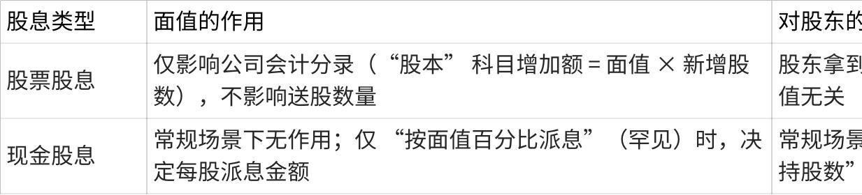
点击图片可查看完整电子表格

6.2 优先股的面值和价格如何定义与普通股有何区别
要理解优先股的面值、价格，以及其与普通股的核心区别，需从 “定义本质” 和 “对比维度” 两方面拆解 —— 前者聚焦优先股自身的关键概念，后者则通过与普通股的差异凸显其 “优先性” 特征。

优先股的面值与价格：定义及核心逻辑
优先股作为 “混合证券”（兼具股权与债权属性），其面值和价格的定义、用途与普通股有显著差异，核心围绕 “优先分红权” 和 “清偿优先权” 展开：

- 优先股的面值（Par Value）：法定基准，与权利直接挂钩
优先股的面值并非市场交易价格，而是公司在章程中明确规定的 “法定基准金额”，其核心作用是锚定两项关键权利，具有极强的 “契约属性”：
- 确定固定股息率的计算基数：优先股的股息通常是 “固定比例”，而这个比例的计算基准就是面值（而非市场价格）。
例：某优先股面值为$100，章程规定股息率为5%，则无论该优先股的市场价格是$95 还是$105，股东每年能获得的固定股息均为 $100×5% = $5 / 股（这是优先股 “类债权” 属性的核心体现）。
- 界定清算时的优先清偿金额：若公司破产清算，优先股股东有权在普通股股东之前获得清偿，清偿的 “基础金额” 通常为面值（部分情况下会附加累计未付股息）。
例：上述面值$100的优先股，清算时股东优先获得$100 / 股的偿付，剩余资产才由普通股股东分配。
注意：美股市场优先股面值多为$25或$100（便于计算股息），且面值一经确定，通常不会随公司经营或市场波动调整，是 “固定契约条款” 的一部分。

- 优先股的价格（Market Price）：市场交易价值，受供需与收益预期影响
优先股的价格是其在二级市场的交易价格，由市场供需、市场利率、公司信用风险等因素决定，与面值完全独立，核心逻辑如下：
- 价格与市场利率呈反向变动（核心影响因素）：由于优先股股息固定（类似债券利息），当市场整体利率上升时，投资者对 “固定股息” 的吸引力下降，优先股价格会下跌（以提升其 “当前收益率”，匹配市场利率）；反之利率下降，价格会上涨。
例：面值$100、股息率5%（年股息$5）的优先股，若市场利率升至 6%，投资者要求的收益率需匹配 6%，则优先股价格会跌至 $5÷6%≈$83.33（此时$83.33的价格对应$5 股息，收益率刚好 6%）；若市场利率降至 4%，价格则会涨至$5÷4%=$125。
- 受公司信用风险影响：若公司盈利下滑、偿债能力减弱，投资者担心 “固定股息无法兑现” 或 “清算优先权受影响”，会抛售优先股，导致价格下跌（类似债券的信用利差扩大）。
- 交易活跃度低，价格波动通常小于普通股：优先股持有者多为追求稳定收益的机构（如养老基金），交易频率远低于普通股，因此价格波动通常更平缓（除非公司出现重大信用风险）。

优先股与普通股：面值、价格及核心权利的对比
优先股与普通股的差异不仅体现在面值和价格的定义上，更本质的是 “股东权利” 的不同 —— 前者侧重 “稳定收益与优先保障”，后者侧重 “长期增值与参与权”，具体对比如下：
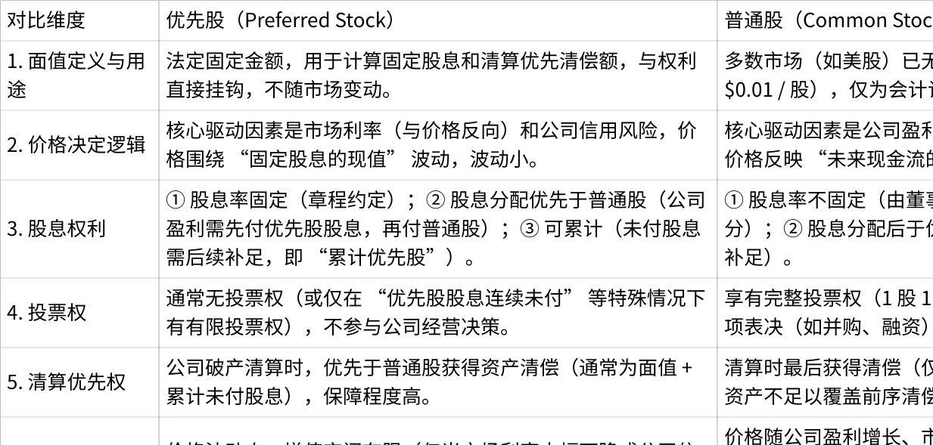
点击图片可查看完整电子表格

6.3 为什么优先股有多种类型？各类型是分别在什么场景下发行？
这是一个非常核心且出色的问题，因为它触及了优先股作为一种融资工具的灵活性和战略价值。

简单来说，优先股拥有多种类型，是因为它作为一种“混合”证券，可以通过附加不同条款来同时满足发行公司（发行人）和投资者双方多样化的需求。 公司可以“定制”优先股的条款，以在特定场景下以更低的成本吸引特定类型的投资者。

下面我们分别从发行公司的动机和投资者的需求角度来剖析各类型的优先股及其适用场景。

为什么优先股有多种类型？
- 对发行公司而言：融资灵活性
- 降低融资成本：在利率较高或公司信用评级不佳时，发行普通债券成本很高。通过提供“可转换”或“参与”等额外好处，公司可以支付较低的固定股息率，从而降低融资成本。
- 避免稀释控制权：优先股通常没有投票权，发行优先股不会像增发普通股那样稀释创始团队或控股股东的控制权。
- 优化资本结构：优先股在资产负债表上被视为“权益”而非“负债”。发行优先股可以降低公司的负债权益比率，使财务状况看起来更健康，从而可能更容易获得其他贷款。
- 避免强制偿付压力： unlike债券利息，公司没有法律义务必须支付优先股股息（累积优先股除外，未付股息会累积）。这为公司提供了更大的现金流灵活性，尤其是在经营困难时期。
- 对投资者而言：风险与收益的平衡
- 追求稳定收入：偏好稳定收入的保守型投资者（如退休基金、保险公司）会被优先股的固定股息吸引。
- 寻求下行保护与上行潜力：不同类型的优先股满足了投资者不同的风险偏好。例如，“累积条款”保护了收入流，“可转换条款”提供了分享公司成长潜力的机会。

各类型优先股的发行场景
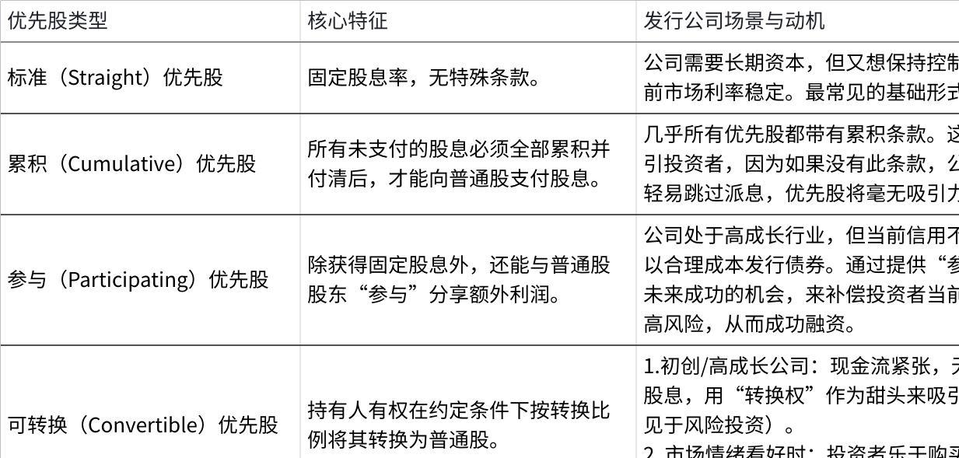
点击图片可查看完整电子表格
总结与举例
- 场景一：一家成熟的公用事业公司
- 需求：需要为新的电厂融资，追求稳定的现金流和控股权。
- 可能发行：标准累积优先股。因为它能提供稳定的股息，且不会稀释控制权。
- 场景二：一家处于生物技术研发阶段的公司
- 需求：急需资金但无盈利，无法支付高额股息，且风险极高。
- 可能发行：可转换优先股。用未来公司成功上市或被收购后转换为普通股赚取巨额利润的可能性，来吸引风险投资基金。
- 场景三：一家公司在新一轮加息周期前发行了优先股
- 需求：预计几年后利率会下降，不想一直支付高股息。
- 可能发行：可赎回优先股。为自己保留未来提前赎回、以更低成本再融资的权利。
因此，优先股的各种“变体”本质上是发行公司和投资者之间就风险、收益、控制权和现金流灵活性进行谈判和权衡后达成的金融创新工具。在 SIE 考试中，理解这些类型之间的区别和发行动机是关键。

6.4 拆股和派股票股息的区别？
拆股（Stock Split）和派股票股息（Stock Dividend）虽均会增加股东持有的股票数量，且通常不直接改变股东持股比例，但二者在核心目的、会计处理、市场影响、股东权益结构等维度存在本质区别，具体差异可通过以下表格清晰对比：
核心定义与目的差异
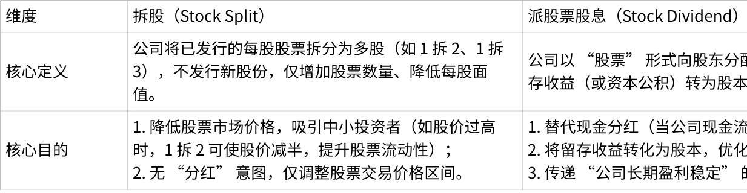
点击图片可查看完整电子表格
会计处理差异（关键区别）
会计处理是二者最核心的差异，直接影响公司的股东权益结构（股本、资本公积、留存收益）：
拆股：不改变股东权益总额及结构
拆股仅调整 “每股面值” 和 “股票数量”，不涉及股东权益内部科目（股本、资本公积、留存收益）的变动。

例：某公司股票面值 $10，1 拆 2 后：
原 1 股（面值$10）→ 拆为2股（每股面值$5）；
股本总额（原 1 股 ×$10 = $10）→ 拆后 2 股 ×$5 = $10（总额不变）；
留存收益、资本公积均无变化。

派股票股息：改变股东权益内部结构
股票股息需从 “留存收益”（或资本公积）转出资金，计入 “股本”，属于股东权益内部的 “再分配”，总额不变但结构调整。

例：某公司发行 10% 股票股息（股东原持 100 股，每股面值 $10，留存收益充足）：
股东新增股票数量：100 股 ×10% = 10 股（总持股 110 股）；
会计处理：从 “留存收益” 转出 10 股 ×$10（面值）= $100，计入 “股本”；
结果：留存收益减少$100，股本增加$100，资本公积不变（若市价高于面值，差额计入资本公积）。

股票价格与市值影响差异
二者均会导致 “每股价格下降”，但逻辑和幅度不同，且对股东总市值的影响存在隐含差异：
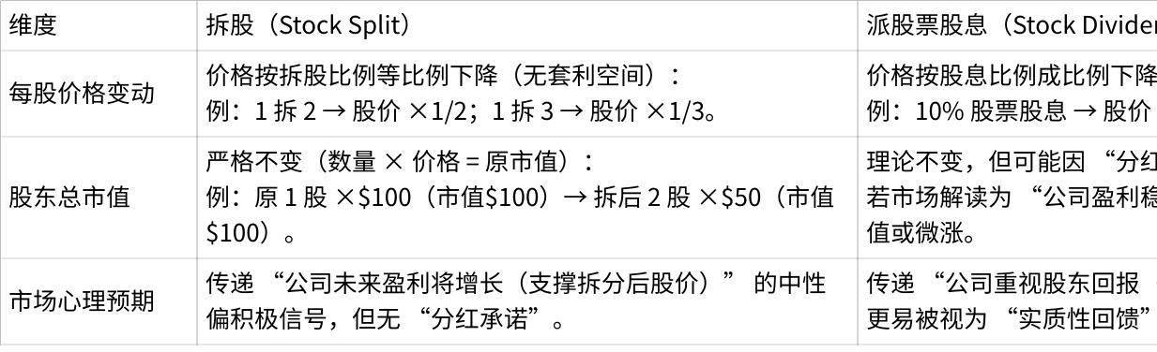
点击图片可查看完整电子表格
其他关键差异（面值、税务、操作形式）
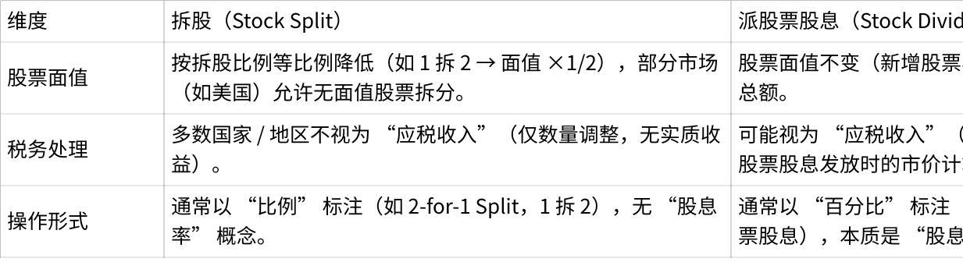
点击图片可查看完整电子表格
总结：核心区别一句话概括
拆股：“拆分股票数量，降低股价吸引投资者，不碰股东权益结构，无税务影响”；
派股票股息：“以股票代现金分红，调整股东权益结构（留存收益转股本），可能涉及税务，传递分红信号”。

6.5 股票股息是不是从库存股中拿出来的？
派股票股息不是从库存股中拿出。

要明确这一结论，需先厘清 “派股票股息” 的来源逻辑和 “库存股” 的定义，再通过对比二者性质与用途，最终验证派股来源的实际操作路径。

核心概念先明确
- 派股票股息（Stock Dividend）
是公司以新增发行的普通股向股东分配股息的方式（而非现金），目的是将公司的留存收益（Retained Earnings，即累计未分配利润）转化为股东持有的股本，本质是 “利润资本化”，不改变公司总市值，但会增加总股本、降低每股股价（类似拆股的价格效果，但会计处理完全不同）。
- 库存股（Treasury Stock）
是公司从市场上回购回来的自身已发行股票（例如通过公开市场回购、要约回购等），这些股票会暂时退出流通，不再享有投票权、分红权等股东权利，会计上通常作为 “股东权益的减项” 核算，而非 “可用于分配的股票来源”。

派股票股息的实际来源：新增发行股票
公司宣告并发放股票股息时，流程是 “基于当前总股本，按约定比例（如 10%）新发行股票”，直接分配给符合条件的股东（如股权登记日在册的股东），而非动用已回购的库存股。具体逻辑如下：

- 会计处理佐证：发放股票股息时，公司会将 “留存收益” 转入 “股本”（和资本公积，若有溢价），同时增加 “已发行股本总数”—— 这一过程的核心是 “新增股份”，而非 “处置库存股”（处置库存股会减少股东权益，与股票股息的 “权益内部结构调整” 本质不同）。
- 库存股的用途限制：库存股的常见用途是 “注销以减少总股本”“，用于员工持股计划（ESOP）” 或 “未来再发行融资”，但从未用于 “股票股息分配” —— 若用库存股派息，相当于公司 “用已回购的股票再次分配”，会导致股东权益重复调整，违背会计准则和资本运作逻辑。

派股票股息的核心是 “公司向股东新发行股票以替代现金分红”，来源是 “新增股份”；而库存股是 “公司已回购的自身股票”，用途不包括股票股息分配。因此，派股票股息不是从库存股中拿出来的。

6.6 Right 和 Warrant 的区别
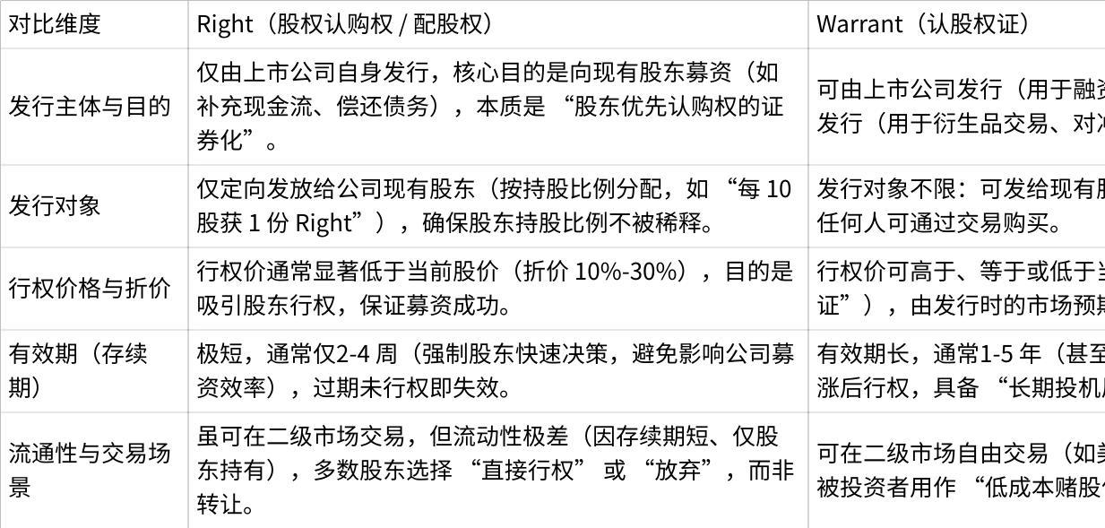
点击图片可查看完整电子表格
- Right 是 “股东的短期优先募资权”：上市公司定向给老股东的 “低价配股福利”，有效期短、强绑定股东，目的是快速募资且不稀释股东比例；
- Warrant 是 “更灵活的长期认购工具”：任何人可买、有效期长，可用于融资或投机，行权可能稀释老股东权益，更像 “带杠杆的股票看涨期权”。

6.7 激励工具
美国上市公司股权激励的股票来源主要有库存股、回购股份、定向增发等方式 。以下为AI总结，作为参考材料，不在考试中涉及。
激励工具名称 | 股票来源 | 常见应用场景 | 税务情况
限制性股票单位（RSUs） | 通常来自公司库存股或者为激励计划而定向增发的股票 。 | 用于激励公司高级管理人员、核心技术人员与关键岗位员工，通过设定业绩指标、任职期限等解锁条件，激励员工长期为公司服务，助力公司达成业绩目标。 | 授予时一般不征税，归属时，股票的公允价值会被当作普通收入来征税，后续出售股票则按资本利得税相关规定交税 。
股票期权（Stock Options） | 一般是公司库存股，也可能是回购股份以及定向增发的股票 。 | 企业在招聘高级管理者和高端技术人才时，可作为薪酬福利一部分吸引人才。同时可用于激励管理层和关键员工关注公司长期发展，当公司业绩好股价上升，期权持有人可行权获利。 | 激励型股票期权（ISOs）授予时通常无需交税，行权时若满足持有条件，出售股票时按长期资本利得税交税，否则作为普通收入应税；非激励型股票期权（NSOs）授予时无需交税，行权时差价部分按普通收入交税，后续出售股票依持有期限确定按长期或短期资本利得税交税 。
员工持股计划（ESOP） | 一般由公司回购股份、定向增发股票来提供股票来源，也存在大股东转让股票作为来源的情况 。 | 适用于企业进行股权结构优化，让员工成为公司股东，增强员工归属感。对于一些发展较成熟，希望通过全员持股凝聚员工力量，提升企业经营效益的上市企业也常采用。 | 员工认购持股计划份额时，如果是用税后收入认购通常不涉及额外税务。当员工从持股计划获取分红，需要按股息红利所得缴纳个人所得税，后续出售股票份额则按资本利得税规则处理。
溢价股票期权 | 通常来自库存股或定向增发的股票。 | 适用于那些对业绩增长有较高期望，且股价长期被市场看好的企业，通过这种工具激励员工创造更高的业绩，实现股价更大幅度增长，让员工和股东获得更高收益。 | 一般按非法定股票期权的税务规则处理，授予时不交税，行权时行权价与市场价差额作为普通收入纳税，后续出售股票按资本利得税规定处理 。
长期期权 | 股票来源多为库存股以及定向增发股票。 | 适用于需要保持管理层稳定性，且自身处于需要长期战略布局行业的上市公司，如大型制造业、重资产的能源企业等，通过该工具锁定高管。 | 其税务处理通常参照标准股票期权，若属于激励型长期期权，满足条件可享受资本利得税优惠，非激励型的话，行权时差价按普通收入征税，后续出售股票再按资本利得税规则处理 。

6.8 回购如何进行
公司要回购股票是怎么执行的？是否通过券商？具体是券商哪个部门负责？

绝大多数公开市场回购必须通过一家或少数几家券商（Broker-Dealer）执行。

在券商内部，主要由股票交易部门下的回购（Issuer Buyback / Corporate Repurchase）执行团队、通过 Program Trading（程序化交易）、Algorithmic Trading（算法交易）或 Block Trading（大宗交易）团队负责。

若是加速回购或结构化方式，还会涉及股权衍生品（Equity Derivatives）结构团队和企业股权解决方案（Corporate Equity Solutions）团队。

回购方式不同，参与的券商子团队与法律/投资银行角色也不同（普通开放市场 vs 加速回购 ASR vs 要约回购 Tender Offer）。

注意：要约回购（Tender Offer）指第三方向持有人提出的要约，要求他们出售（投标）或交换其证券。通常由第三方向证券持有人提出的要约，要求他们以指定价格（通常高于现行市场价格）出售（投标）其证券。 一般来说，要约收购的目的是控制目标公司。

为什么不是公司直接“在交易软件上买”？
- 合规：需要遵守 10b-18、内幕信息管理、价格/数量限制。
- 执行质量：算法切单减少冲击，避免被市场识别（防止抬价）。
- 记录与审计：系统化的订单与执行日志供审计与监管查询。

回购的主流方式（美国常见）
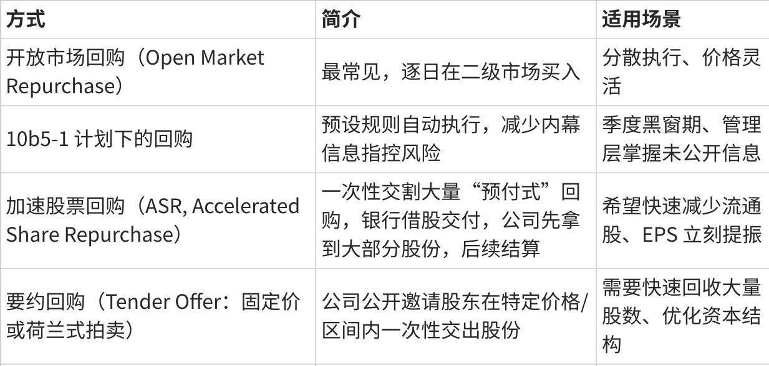
点击图片可查看完整电子表格
典型开放市场回购（Open Market）操作流程
- 董事会授权（Board Authorization）
- 通过决议：授权规模（如“最高回购 20 亿美元或 X 百万股”）、期限、目的（资本结构优化、抵消稀释、提升股东回报）。
- 不意味着必须全部执行，只是上限。
- 信息披露
- 发布新闻稿 + 8-K（美国上市公司）
- 后续在 10-Q / 10-K 中披露期间内已回购数量与剩余额度。
- 选择执行模式
- 普通日内人工/算法买入
- 设立 Rule 10b5-1 预设计划（允许在黑窗期持续执行）
- 是否考虑 ASR / Tender Offer
- 聘请券商（Broker-Dealer）
- 一般签订 Issuer Repurchase Agreement。
- 美国若希望适用 Rule 10b-18 “安全港”（Safe Harbor），每日只能通过“一家”券商执行（可更换但每日保持单一）。
- 券商内部指派：Corporate Buyback Desk / Program Trading Desk / Algo Desk。
- 设定执行参数（可在 10b5-1 计划或指令中体现）
- 每日最大量（不超过安全港 25% ADTV——Average Daily Trading Volume）
- 价格限制（如不高于某上限或 VWAP ± 范围）
- 时间窗口（避开开盘第一笔与收盘前 10–30 分钟——符合 Rule 10b-18 时间条件）
- 日常交易执行
- 券商算法：VWAP、TWAP、POV（参与率）或自定义策略以减少冲击。
- 合规监控：避免操纵收盘价、避免在敏感窗口大动作。
- 公司驻内部的财务/资金管理（Treasury）团队与券商联络，通常不会逐笔“下单”，而是参数化授权。
- 结算与过户
- 正常 T+2（美国即将逐步转 T+1 已实施）清算。
- 股票进入公司“库藏股（Treasury Stock）”科目，可用于员工激励、未来再发行或注销。
- 会计与披露
- 按回购支付的总对价减少股东权益（库藏股为抵减权益科目）。
- 定期披露累计数量与平均价格。

券商内部涉及的典型部门（按不同方式）
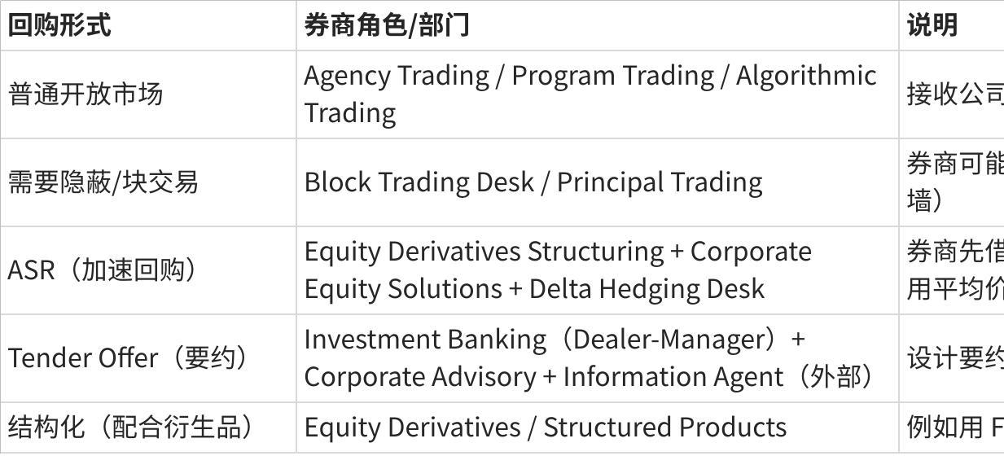
点击图片可查看完整电子表格
加速回购（ASR，Accelerated Share Repurchase）简化示例
流程概览：
- 公司与投行签协议：一次付出 10 亿美元。
- 投行借来或自建仓交付公司估算的“初始股份数”（按协议签署日前股价的某参考 VWAP 预估，比如 80%–85% 对应的数量）。
- 公司立即显示流通股减少（EPS 立刻提升）。
- 接下来数月，投行在市场上逐步买入对冲；最终按实际加权平均价格（期间 VWAP）重新计算应交付总股数，多退少补（公司可能再收少量股或退现金）。
参与部门：投行股权衍生品结构（设计合约条款）、股票交易（执行对冲）、法律合规、风险管理（监控敞口）。

要约回购（Tender Offer）与开放市场的区别
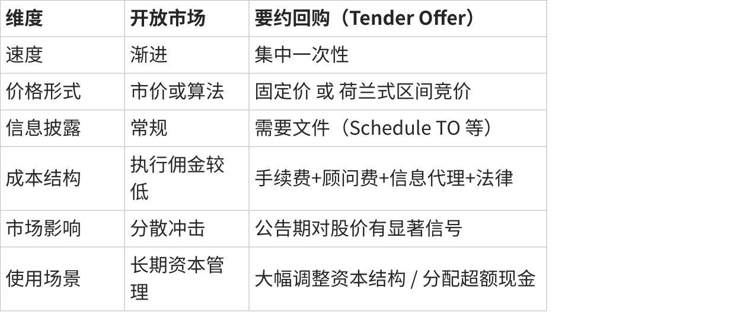
点击图片可查看完整电子表格
Tender Offer 角色：
- Dealer-Manager：负责设计和营销（投行）
- Information Agent：与股东沟通（如 Georgeson）
- Depositary：接收与清算（如 Computershare）
- 法律/公关团队：合规与舆论管理

6.9 回购的影响
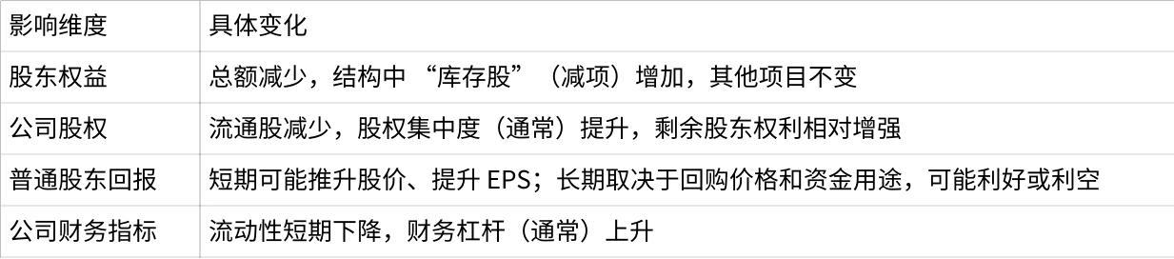
点击图片可查看完整电子表格
回购是 “公司与股东之间的资本再分配”，其影响并非绝对，需结合公司的现金流状况、股价估值、行业周期等因素综合判断 —— 理性的回购（低价、用过剩现金）通常利好股东，非理性的回购（高价、挤占发展资金）则可能损害长期价值。
对股东权益（Shareholders' Equity）的直接影响：总额减少，结构调整
美股公司回购股票后，会计上需将回购的股票确认为 “库存股（Treasury Stock）”，而库存股在 U.S. GAAP 中明确作为股东权益的减项，因此对股东权益的影响直接且明确：

股东权益总额：必然减少
公司回购股票需动用 “现金” 或 “其他流动资产” 支付给出售股票的股东，本质是 “公司将部分资产返还给股东”，导致股东权益总额随资产减少而同步减少。
例：某美股公司初始股东权益总额为 10 亿美元（含股本 2 亿、资本公积 3 亿、留存收益 5 亿），若用 2 亿美元现金回购股票，股东权益总额将降至 8 亿美元（10 亿 - 2 亿库存股），减少金额等于回购支付的现金总额。
股东权益结构：仅 “库存股” 增加，其他项目不变
回购不改变 “股本（Capital Stock）”“资本公积（Additional Paid-in Capital）”“留存收益（Retained Earnings）” 等核心项目的金额（除非回购价格与股票面值 / 发行价差异较大，需调整资本公积，但这是特殊情况），仅新增 “库存股” 这一减项，导致股东权益内部结构从 “正向权益项目” 向 “抵减项” 倾斜。
对公司股权（Ownership Structure）的核心影响：集中度提升，流通股减少
回购股票本质是 “公司收回部分已发行的流通股”，直接改变股权的 “持有主体” 和 “流通规模”，核心影响如下：
流通股数量（Outstanding Shares）：减少
美股公司的 “已发行股票（Issued Shares）” 分为 “流通股（Outstanding Shares，可在市场交易）” 和 “库存股（Treasury Stock，不流通）”。回购后，原流通股转为库存股，导致流通股数量必然减少（这是回购最直接的股权影响）。
例：公司原流通股 1 亿股，回购 1000 万股后，流通股降至 9000 万股，已发行股票总数不变（仍 1 亿股），但库存股占比从 0 升至 10%。
股权集中度：提升（非绝对，但普遍情况）
回购对股权集中度的影响取决于 “谁出售股票”：
若出售方是中小股东（散户或持股比例较低的机构），则剩余股东（尤其是大股东、管理层持股）的 “持股比例相对提升”，股权集中度上升（这是美股回购的常见场景，例如管理层通过回购巩固控制权）；
若出售方是大股东（如持股 5% 以上的机构），则股权集中度可能下降（但这种情况较少，因大股东通常不会因回购轻易减持）。
特殊规则：美股无 “回购比例上限”（仅需遵守 SEC 的 10b-18 规则，避免操纵市场），因此公司可通过大额回购显著提升股权集中度（如苹果、微软等巨头曾通过百亿级回购，使大股东持股比例间接上升）。
股东权利分布：剩余股东权利 “相对增强”
库存股不享有任何股东权利（投票权、分红权、剩余财产分配权等），因此回购后：
剩余流通股股东的 “每股投票权”“每股分红权” 相对提升（例如原 1 亿股流通股时，1 股对应 1 票投票权；回购后 9000 万股流通股，1 股仍对应 1 票，但总投票权基数减少，单股影响力增强）；
若公司后续分红，相同分红总额下，剩余股东的 “每股分红金额” 会增加（即回购常与 “提升股息率” 联动）。
对股东（尤其是普通股东）的间接影响：利弊共存，取决于回购逻辑
美股股东对回购的反应并非单一正面或负面，核心取决于公司的 “回购动机” 和 “回购价格”：
潜在利好：提升股东回报
- 推升股价（短期）：回购形成 “市场需求”，尤其在公司大额、持续回购时，可缓解抛压、提振市场信心，短期推动股价上涨（例如 2023 年美股科技股回购潮中，苹果、谷歌的回购计划均带动股价短期走高）；
- 提升 EPS（每股收益）：EPS = 净利润 / 流通股数量，回购减少流通股基数，若净利润不变，EPS 会被动提升（这是公司 “美化财务指标” 的常见手段，尤其当公司盈利增长乏力时）；
- 返还过剩现金：若公司现金流充裕但无优质投资项目（即 “现金过剩”），回购比分红更灵活（股东可自主选择是否出售股票获利，且资本利得税可能低于股息税，美股部分投资者更偏好回购）。
潜在利空：损害长期价值
- 浪费资金（高价回购）：若公司在股价高位回购（如 2021 年部分美股公司在市场高点回购，后续股价下跌），相当于 “用股东的钱买贵的股票”，最终导致库存股账面价值缩水，股东权益隐性受损；
- 挤占发展资金：若公司将本应用于研发、扩张的资金用于回购，可能导致长期竞争力下降（如部分传统行业公司过度回购，忽视数字化转型，最终业绩下滑）；
- 规避股东监督：少数公司通过回购 “人为推高 EPS”，掩盖盈利下滑的真相，或通过回购巩固管理层控制权（减少外部股东对管理层的制约）。
对公司财务指标的其他影响：流动性与偿债能力变化
- 流动性：短期承压
回购需消耗现金，因此会导致公司 “现金及现金等价物” 减少，流动比率（流动资产 / 流动负债）、速动比率等流动性指标下降（若回购规模过大，可能影响公司短期偿债能力）。
- 财务杠杆：间接提升
股东权益总额减少（因库存股是减项），而负债总额不变时，“资产负债率（负债 / 资产）” 会间接上升（资产 = 负债 + 股东权益，股东权益减少→资产减少→负债率上升），即财务杠杆增加（若公司有负债，回购会放大负债对股东权益的影响）。

6.10 公司行动实际情况
虽然教材中简单介绍了公司行动，实际我司公司行动有相关专业团队负责，将公司行动分类概括如下：
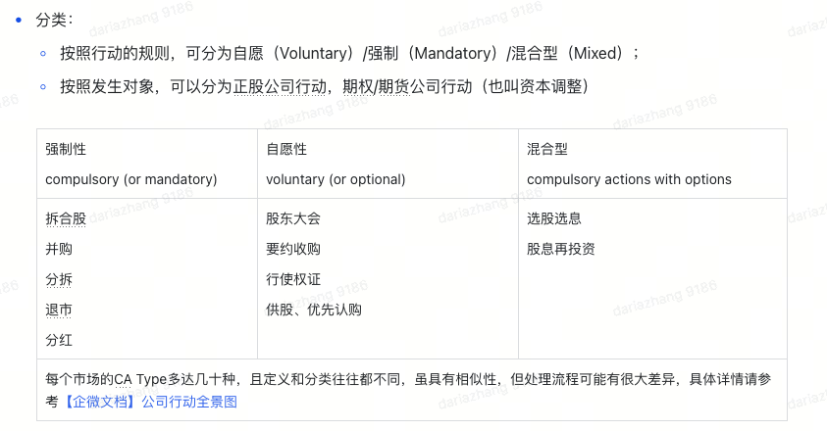

6.11 Rights vs Options 对比
- Right（Rights Offering Right，配股权 / 认股权利）
上市公司为融资向现有股东按持股比例发放的一种短期“优先认购新股”的权利。股东可选择：行使（按低于市价的配股价缴款认购新股）、出售权利、或放弃。一般有效期很短（常见 2~6 周）。行使会导致公司发行新股 → 股本被稀释。
- Option（Exchange-Traded Option，交易所标准化期权）
在期权交易所上市、由清算机构担保履约的标准化衍生品合约。买方支付权利金，获得在到期前（美式）或到期日（欧式）按约定执行价买入（Call）或卖出（Put）标的的权利；卖方收权利金并承担义务。行权不一定导致公司发行新股（一般通过二级市场交割，除非是员工期权或认股权证等）。

Rights（配股权）和 Warrant（认股权证）是公司自己“承诺：你给我现金，我新增发行股票给你”的工具；行使时公司增发 → 总股本上升 → 产生稀释。
交易所标准化期权（Options）是市场参与者之间的“二级市场风险转移合约”，行权交割用的是已经存在的股票（由被指派的卖方交付或从市场买来），不需要公司再印新股 → 不增发 → 不稀释。
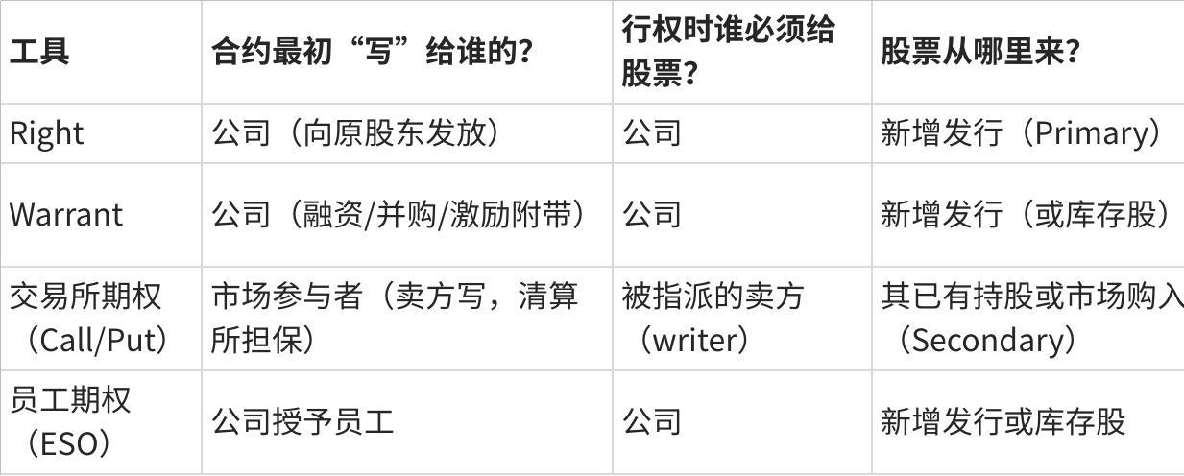
点击图片可查看完整电子表格
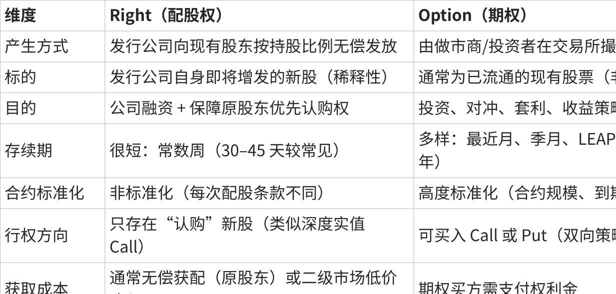
点击图片可查看完整电子表格
与 Warrant（认股权证）的区别补充
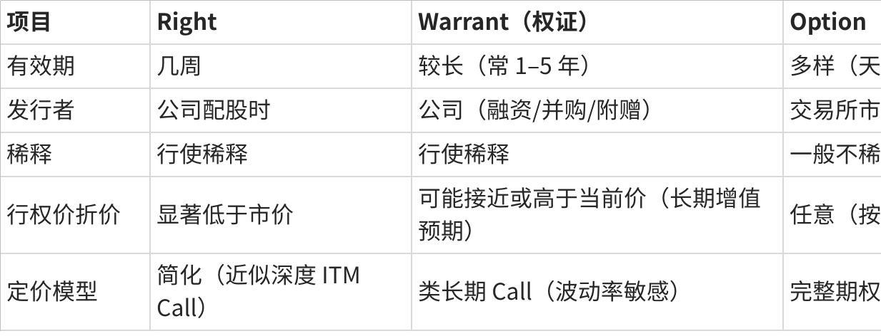
点击图片可查看完整电子表格

